1S Résolution de problème Le Gecko (partie 1)

MISSION POSSIBLE OU IMPOSSIBLE ?

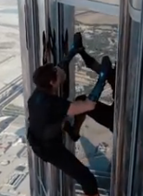
La scène la plus impressionnante de Mission impossible 4 est sans conteste celle où l'on voit, Tom Cruise dans la peau d'Ethan Hunt, escalader la tour Burj Khalifa (gratte-ciel, situé à Dubaï, culminant à 828 mètres de hauteur) en utilisant des gants en geckskin (ou peau de gecko).
Source sur NT1.tv : Les gants de Tom Cruise dans " Mission impossible 4 " n'existent pas !

Pour mieux comprendre, visualiser l’extrait du film à l’adresse :
http://culturesciences.chimie.ens.fr/content/les-forces-de-van-der-waals-et-le-gecko

VOUS DEVEZ RÉPONDRE À LA QUESTION SUIVANTE :


Tom Cruise peut-il réellement adhérer à la paroi du gratte-ciel si ses gants sont en peau de gecko ?

Document 1 : le gecko
Le gecko est un petit lézard qui fascine depuis très longtemps la communauté scientifique. En effet, le gecko est capable de grimper sur des murs et des plafonds de natures très différents tout en se déplaçant à des vitesses atteignant plusieurs m.s⁻¹. Ce défi du gecko aux lois de la pesanteur est une question dont la réponse n’a été trouvée qu’il y a quelques années par les scientifiques.
Ce sont les pattes et plus particulièrement les orteils qui permettent au gecko de se déplacer sur des surfaces verticales. Capable de coller et décoller ses pattes en quelques millisecondes, le gecko parcourt des distances sur des surfaces verticales en des temps record !

Document 2 : Tom Cruise
Nom de naissance | Thomas Cruise Mapother IV
Naissance | 3 juillet 1962Syracuse, États-Unis
Nationalité | Américain
Taille | 1,70 m
Poids | 65 kg
Profession | ActeurProducteur
Films notables | Top gun, Rain Man, Mission impossible …
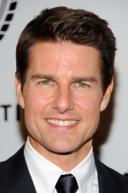

Source : Wikipédia

Document 3 : structure des pattes du Gecko
Comme on peut le voir sur les images micrométrique et nanométrique ci-dessous, les orteils "fractals" du gecko sont recouverts de sétules ou setae (forme de cheveux) qui se ramifient elles-mêmes en spatules ou spatulae . Les tailles des sétules et des spatules sont minuscules. Une sétule mesure 110 micromètres de long pour 4,2 micromètres de large. Chaque sétule est constituée de quelques centaines voire plusieurs milliers de spatules mesurant 200 nanomètres de long et de large.
On dénombre 14 400 sétules par mm².

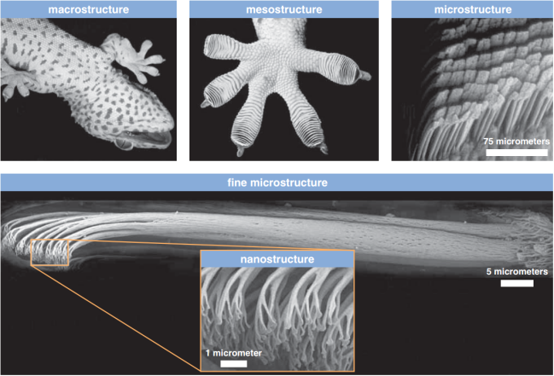
A : patte de gecko
B : sétules
C : une sétule
D : spatules

B

A

D

C

Document 4 : mécanisme d’adhésion
Le gecko adhère aux murs par des forces de Van der Waals. Les spatules permettent aux pattes du gecko d’aller « coller » à une surface car elles approchent la surface à une échelle nanométrique, condition nécessaire pour les forces de Van der Waals, significatives uniquement à courtes distances.
On suppose, conformément aux estimations récentes, que chaque spatule crée une force d'attraction de l'ordre de 20 nanonewtons.
Un gecko de 50 grammes peut supporter 20 N (soit une masse de plus de 2 kg), c'est à dire plus de 40 fois son poids ! À titre de comparaison, c’est comme si un homme de 80 kg supportait une masse de 3,2 tonnes.
Source : http://culturesciences.chimie.ens.fr/content/les-forces-de-van-der-waals-et-le-gecko

Aide à la résolution :
- Surligner dans les documents les informations utiles à la résolution du problème
- Identifier l’erreur scientifique du document 2
- Nommer les forces qui permettent à Tom Cruise d’escalader l’immeuble
- Calculer le poids de Tom Cruise
- En supposant qu’il y a 1000 spatules dans une sétule, répondre à la question.
Vous expliquerez votre démarche pour répondre au problème posé. Celle-ci sera rigoureuse, les calculs posés…. et fera référence aux différents documents utilisés.

N’oubliez pas de porter un regard critique sur ce travail…

Compétences | Capacités | niveau
Compétences | Capacités | A | B | C | D
S’approprier | - Rechercher, extraire et organiser l’information utile  - Mobiliser ses connaissances
Analyser | - Évaluer un ordre de grandeur  - Proposer une stratégie pour résoudre un problème
Réaliser | - Effectuer un calcul, effectuer une conversion
Valider | - Avoir l’esprit critique sur un résultat  - Utiliser les symboles et unités adéquats
Communiquer | - Rédiger, justifier  - Utiliser les notions et le vocabulaire scientifique adaptés

grille d’Évaluation : rÉsolution de problÈme

Le gecko

Compétences | Capacités | Indicateurs de réussite | Niveaux de maîtrise
Compétences | Capacités | Indicateurs de réussite | A | B | C | D
S’approprier | - Rechercher, extraire et organiser l’information utile  - Mobiliser ses connaissances | - L’adhésion se fait grâce à des interactions de Van der Waals.  - Chaque sétule est constituée de quelques centaines voire plusieurs milliers de spatules  - On dénombre 14 400 sétules par mm².  - Chaque spatule crée une force d'attraction de l'ordre de 20 nanonewtons.  - La force d’adhésion doit compenser le poids de Tom Cruise  - Poids = masse x g
Analyser | - Évaluer un ordre de grandeur  - Proposer une stratégie pour résoudre un problème | - Dimension d’une main d’homme adulte : environ 15 cm x 10 cm donc surface = 150 cm²  - Poids de Tom Cruise= 65 x 10 = 650 N (pour une masse de 65 kg)  - 4320≥ 650 donc ça marche !
Réaliser | - Effectuer un calcul | - Surface d’un gant = 150 cm²  - Donc nombre de sétules = 15000 x 14400 = 2.16.10⁸  - Nbre de spatules = 1000 x 2.16.10⁸ = 2.16.10¹¹  - Donc force totale pour un gant=20.10⁻⁹ x2.16.10¹¹= 4320 N
Valider | - Avoir l’esprit critique sur un résultat  - Utiliser les symboles et unités adéquats | - 65 kg est la masse et non le poids de Tom Cruise  - On ne tient pas compte de l’équipement, ce qui fait un poids plus grand pour Tom Cruise  - D’après le doc 3, on doit trouver un rapport de 40 pour le gecko mais dans ce cas, le rapport surface de contact/ masse est plus petit  - Il y a aussi la réaction des pieds  - Approximations : surface de la main et nbre de spatules dans 1 sétule  - Il faudrait que les gants soient fabriqués avec de la peau des orteils  - 20 nanonewtons = 20.10⁻⁹ N et 150 cm² = 15000 mm²
Communiquer | - Rédiger, justifier  - Utiliser les notions et le vocabulaire scientifique adaptés | - Pas de confusion entre masse et poids

